我整理出来需求了。。你看一眼有不明白的跟我沟通  
1.雷达要能跟着船一起动，现在的代码里虽然你写了雷达能够伴随船一起动的命令，但是运行起来会报错，这里需要解决；  
2.能够针对任何一条船画出滤波前的轨迹与滤波后的轨迹的带坐标的对比图，横纵坐标单位均为海里，。  
3.观测噪声协方差矩阵能够可调，并需要绘制出目标速度和加速度与跟踪步长的关系图，随着跟踪步长的增加，目标速度和加速度应该趋于一个设定的定值。  
4.扰动噪声协方差矩阵能够可调，能够输出扰动噪声协方差改变后，目标速度和加速度与跟踪步长的关系图。  
5.滤波能够在目标发生急转弯时准确的跟踪到目标的轨迹；  
6.绘制出噪音的分布图；  
7.最后要加避碰的部分，任意采用一种波门，能够实现最后避碰转弯，效果大致如图所示。  
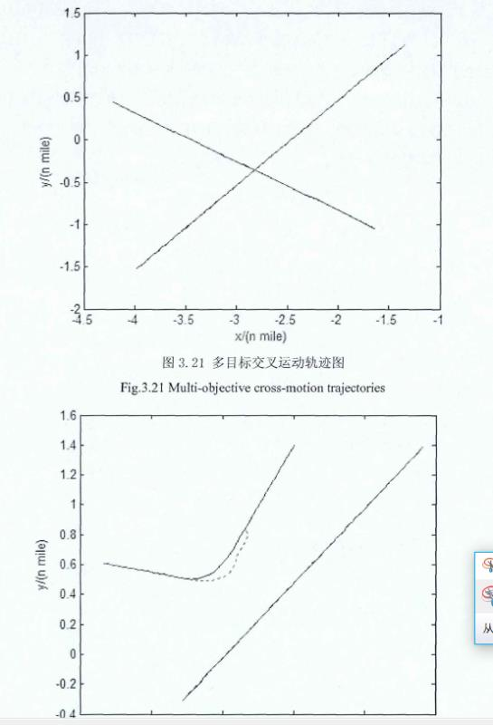

碰撞那个地方呢。。就是想做一个触发式的。。不是说强行右拐。。  
其实主要也就做一个这个  
写了那么多要求。。其实就这一个才是真正要做的  
就是把目标船卡尔曼滤波后的轨迹写一句代码读一下。。然后两船距离到达规定阈值之后触发式的右拐。。而不是之前写的那个不管怎么着在地图那个地方都右拐  
然后雷达不是固定的。。雷达是在我们的船上  
其实我看好像之前写过一段触发式类似的代码 但是注释掉了。。跑了一下。。报错了。。这次再看一下吧。。